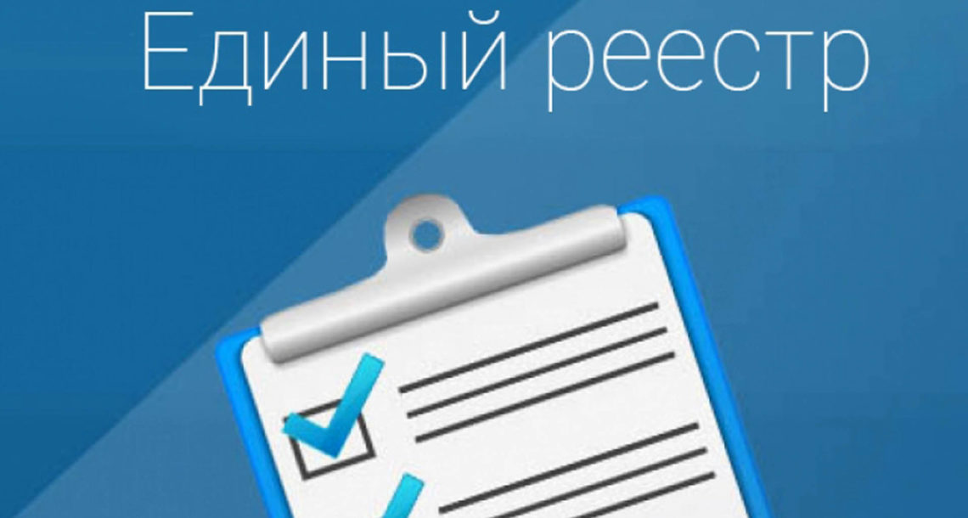
В России появится Единый реестр контрольных мероприятий.
Председатель Правительства Михаил Мишустин утвердил правила формирования и ведения Единого реестра контрольных (надзорных) мероприятий. Он позволит сделать сферу контроля более прозрачной
Новый реестр начнёт действовать с 1 июля 2021 года. С этого момента контролёры не смогут проводить проверки, если заблаговременно не внесут запланированные мероприятия в этот реестр. Отвечать за его ведение будет Генпрокуратура.
Единый реестр синхронизируют с порталом госуслуг. Через личные кабинеты на этом ресурсе предприниматели смогут отслеживать всю информацию о предстоящих проверках, видеть принятые по итогам прошедших мероприятий решения. Размещаемой в едином реестре информацией бизнес в дальнейшем сможет пользоваться для досудебного обжалования решений контрольных органов.
В августе 2020 года Председатель Правительства Михаил Мишустин подписал постановление о проведении эксперимента по досудебному обжалованию решений надзорных органов. В «пилоте» участвуют 19 контрольных ведомств по 63 видам контроля.
С 1 июля 2021 года процедура досудебного обжалования решений надзорных органов будет введена для отдельных видов контроля, определённых Правительством. С 1 января 2023 года она начнёт поэтапно внедряться для всех видов контроля, которые регулируются законом о госконтроле.
Перейти на новые правила в работе контрольно-надзорных органов поручил Президент России Владимир Путин. В 2020 году был принят новый закон о государственном контроле, основной акцент в котором сделан на профилактику, а не на наказание. Основные положения закона вступят в силу с 1 июля 2021 года.

Источник: https://блог-инженера.рф

